Lampiran 4 Validasi Progam Latihan
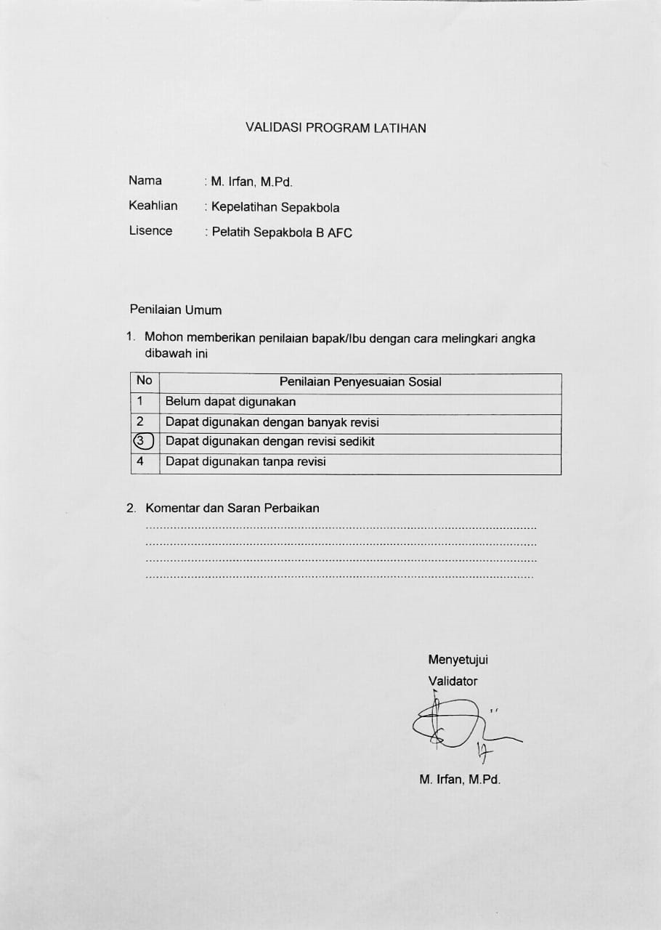

Lampiran 5 Presensi Pemain Candika FC
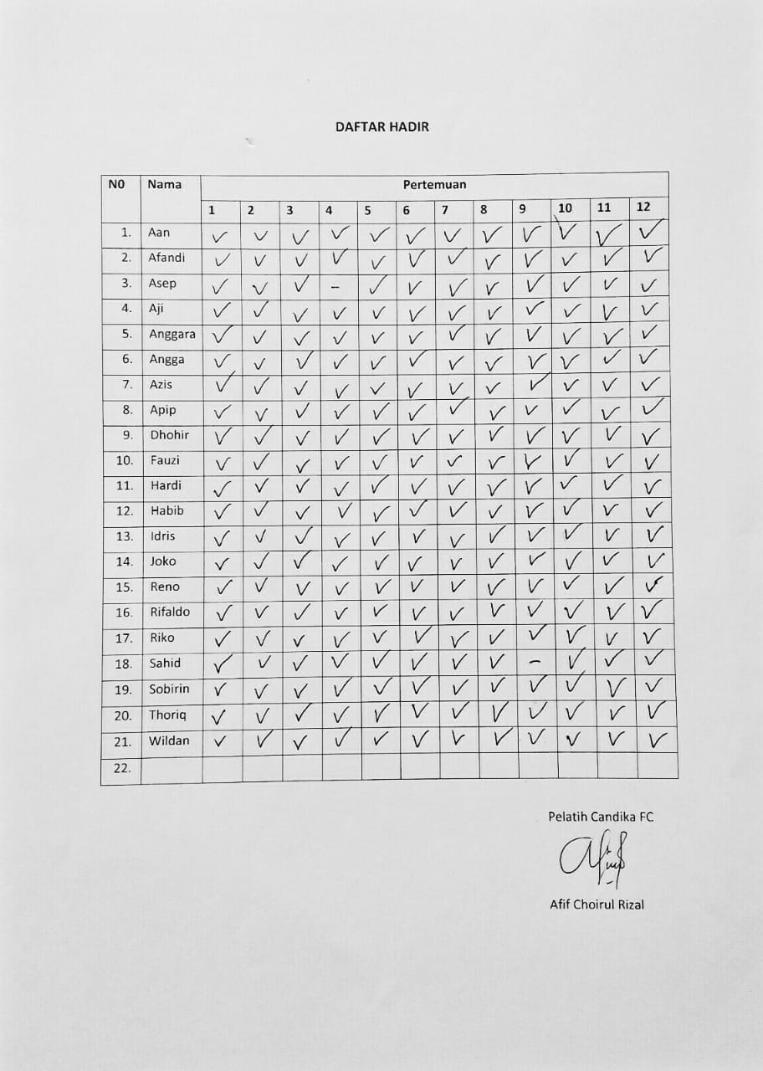

Lampiran 6 Tabel Data Pretest

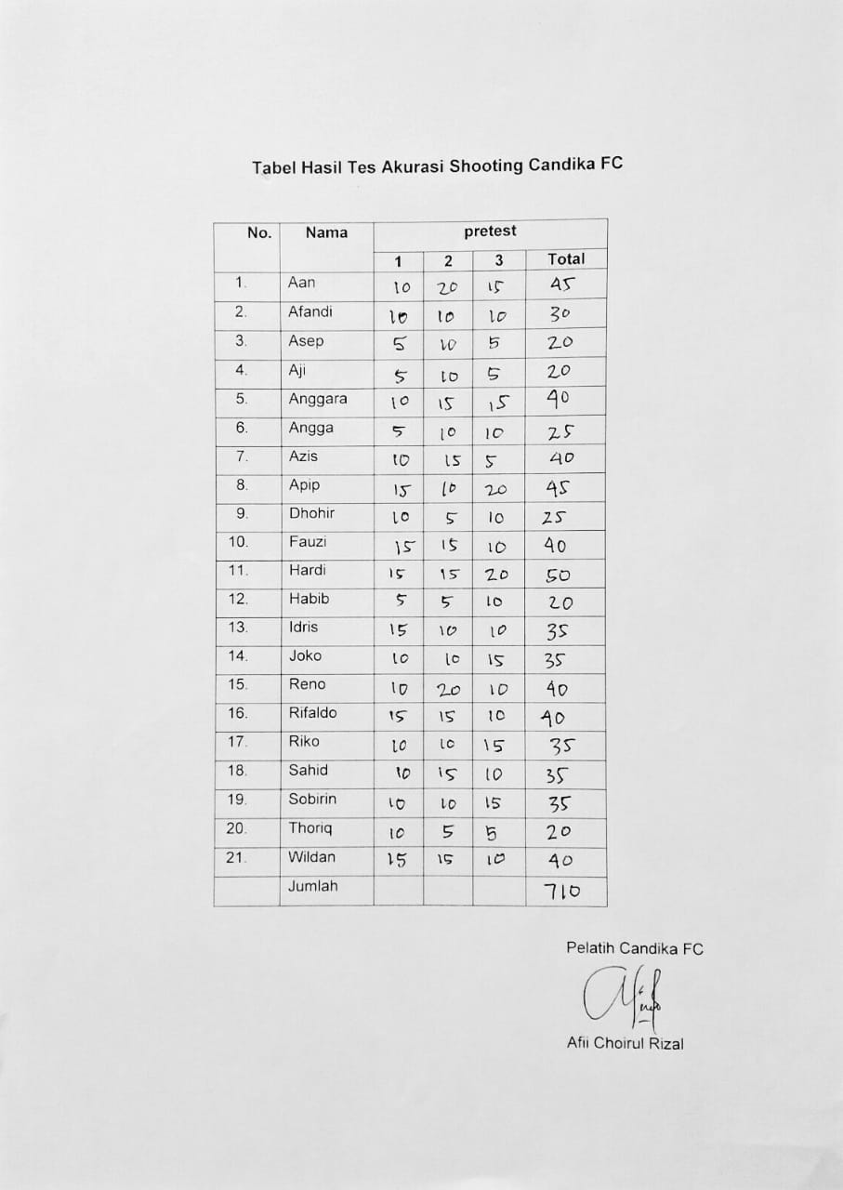

Lampiran 7 Tabel Data Posttest

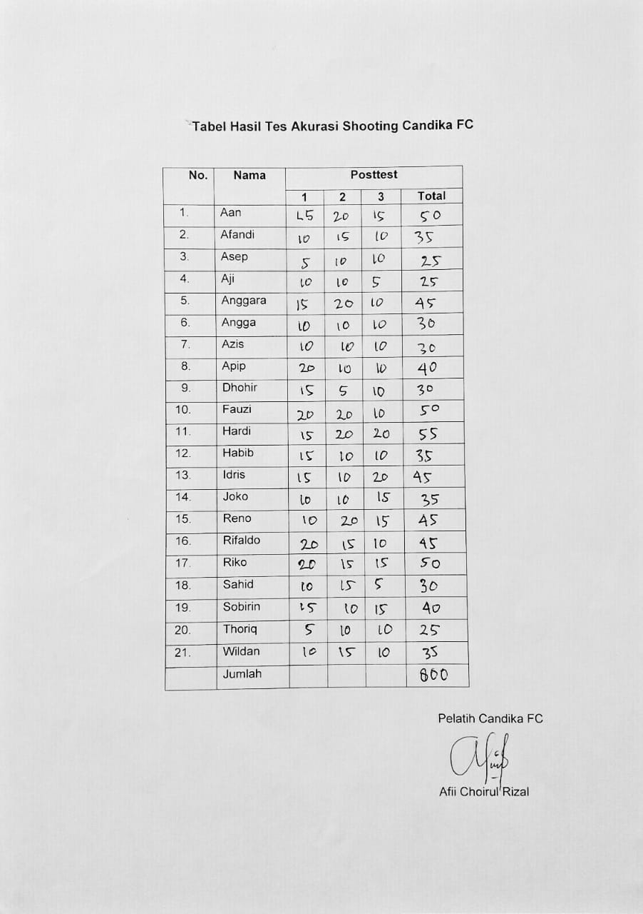

Lampiran 8 Progam Latihan
TOPIC: Shooting Sasaran Ban Bekas
Ukuran lapangan : 15 x 20 m
Sesi Latihan | Waktu latihan | Perlengkapan Latihan
- Warming Up | 10-15 menit | Jumlah Pemain | 21 orang
- Latihan Inti | 2 x 20 menit | Bola | 6 buah
- Game | 25 menit | Marka / Cones | 12 buah
- Colling Down | 5 menit | Rompi | 16 buah (2 warna)

Penjelasan Latihan | Area Latihan  C  A
- (A) menendang bola/ shooting , receiver (B) menerima bola/ mengambil bola

- - Kontak mata terjadi,(B) passing ke (C)

- - (C) berpindah posisi ke (A)

- - (A) pindah kearah ke (B)

- - (B) berpindah ke posisi (C)
- - Jarak tendangan 15-18 m

Coaching Points :
-Akurasi Shooting
-Kualitas Shooting
-First Touch
-Body Sheep saat menendang bola
-Kekuatan Shooting
 | B

TOPIC: Shooting Sasaran Gawang
Ukuran lapangan : 15 x 20 m
Sesi Latihan | Waktu latihan | Perlengkapan Latihan
- Warming Up | 10-15 menit | Jumlah Pemain | 21 orang
- Latihan Inti | 2 x 20 menit | Bola | 6 buah
- Game | 25 menit | Marka / Cones | 12 buah
- Colling Down | 5 menit | Rompi | 16 buah (2 warna)

Penjelasan Latihan | Area Latihan  C  A
- (A) menendang bola/ shooting , receiver (B) menerima bola/ mengambil bola

- - Kontak mata terjadi,(B) passing ke (C)

- - (C) berpindah posisi ke (A)

- - (A) pindah kearah ke (B)

- - (B) berpindah ke posisi (C)
- - Jarak tendangan 15-18 m

Coaching Points :
-Akurasi Shooting
-Kualitas Shooting
-First Touch
-Body Sheep saat menendang bola
-Kekuatan Shooting
 | B

Lampiran 9 Materi Progam Latihan Per Hari
Minggu Pertama | Materi latihan | Pemanasan | Latihan inti | Penutup
Kamis | Shooting Sasaran Ban | -Warming Up /Pemanasan menggunakan bola (10-15 menit)  -Rest (3menit) | -Pemain melakukan materi latihan Shooting sasaran ban (40 menit)  -2 Set  -5 Repetisi  -Rest (3 menit)  -Game (25 menit) | -Collingdown ( 5 menit)  -Evaluasi
 | Shooting Sasaran Gawang | -Warming Up /Pemanasan menggunakan bola (10-15 menit)  -Rest(3menit ) | - Pemain melakukan materi latihan Shooting sasaran gawang (40 menit)  -2 Set  -5 Repetisi  -Rest (3 menit)  -Game (25 menit) | -Collingdown ( 5 menit )  -Evaluasi
Sabtu | Shooting Sasaran Ban | -Warming Up /Pemanasan menggunakan bola (10-15 menit)  -Rest (3menit) | - Pemain melakukan materi latihan Shooting sasaran ban (40)  -2 Set  -6 Repetisi  - long pass (10 menit)  -Rest (1-3 menit)  -Game ( 20 menit) | -Collingdown ( 5 menit )  -Evaluasi
 | Shooting Sasaran Gawang | -Warming Up /Pemanasan menggunakan bola (10-15 menit)  -Rest (3menit) | - Pemain melakukan materi latihan Shooting sasaran gawang (40 menit)  - 2 Set  -6 Repetisi  - long pass (10 menit)  -Rest (1-3 menit)  -Game ( 20 menit) | -Collingdown ( 5 menit)  -Evaluasi

Minggu kedua | Materi latihan | Pemanasan | Latihan inti | Penutup
Selasa | Shooting Sasaran Ban | -Warming Up /Pemanasan menggunakan bola (10-15 menit)  -Rest (3menit) | -Pemain melakukan materi latihan Shooting sasaran ban (40 menit)  -2 Set  -7 Repetisi  -Rest (3 menit)  -Game (25 menit) | -Collingdown ( 5 menit)  -Evaluasi
 | Shooting Sasaran Gawang | -Warming Up /Pemanasan menggunakan bola (10-15 menit)  -Rest(3menit ) | - Pemain melakukan materi latihan Shooting sasaran gawang (40 menit)  -2 Set  -7 Repetisi  -Rest (3 menit)  -Game (25 menit) | -Collingdown ( 5 menit )  -Evaluasi
Kamis | Shooting Sasaran Ban | -Warming Up /Pemanasan menggunakan bola (10-15 menit)  -Rest (3menit) | - Pemain melakukan materi latihan Shooting sasaran ban (40)  -2 Set  -6 Repetisi  - short pass (10 menit)  -Rest (1-3 menit)  -Game ( 20 menit) | -Collingdown ( 5 menit )  -Evaluasi
 | Shooting Sasaran Gawang | -Warming Up /Pemanasan menggunakan bola (10-15 menit)  -Rest (3menit) | - Pemain melakukan materi latihan Shooting sasaran gawang (40 menit)  - 2 Set  -6 Repetisi  - short pass (10 menit)  -Rest (1-3 menit)  -Game ( 20 menit) | -Collingdown ( 5 menit)  -Evaluasi
Sabtu | Shooting Sasaran Ban | -Warming Up /Pemanasan menggunakan bola (10-15 menit)  -Rest (3 menit) | - Pemain melakukan materi latihan Shooting sasaran ban (40 menit)  -2 Set  -6 Repetisi  - back pass ( 10 menit)  -Rest (1-3 menit)  -Game ( 20 menit) | -Collingdown ( 5 menit )  -Evaluasi
 | Shooting Sasaran Gawang | -Warming Up /Pemanasan menggunakan bola (10-15 menit)  -Rest (3menit) | - Pemain melakukan materi latihan Shooting sasaran gawang (40 menit)  -2 Set  -6 Repetisi  -back pass ( 10 menit)  -Rest ( 3 menit)  -Game ( 20 menit) | -Collingdown ( 5 menit )  -Evaluasi

Minggu ketiga | Materi latihan | Pemanasan | Latihan inti | Penutup
Selasa | Shooting Sasaran Ban | -Warming Up /Pemanasan menggunakan bola (10-15 menit)  -Rest (3menit) | -Pemain melakukan materi latihan Shooting sasaran ban (40 menit)  -2 Set  -7 Repetisi  -Rest (3 menit)  -Game (25 menit) | -Collingdown ( 5 menit)  -Evaluasi
 | Shooting Sasaran Gawang | -Warming Up /Pemanasan menggunakan bola (10-15 menit)  -Rest(3menit ) | - Pemain melakukan materi latihan Shooting sasaran gawang (40 menit)  -2 Set  -7 Repetisi  -Rest (3 menit)  -Game (25 menit) | -Collingdown ( 5 menit )  -Evaluasi
Kamis | Shooting Sasaran Ban | -Warming Up /Pemanasan menggunakan bola (10-15 menit)  -Rest (3menit) | - Pemain melakukan materi latihan Shooting sasaran ban (40)  -2 Set  -6 Repetisi  - long pass (10 menit)  -Rest (1-3 menit)  -Game ( 20 menit) | -Collingdown ( 5 menit )  -Evaluasi
 | Shooting Sasaran Gawang | -Warming Up /Pemanasan menggunakan bola (10-15 menit)  -Rest (3menit) | - Pemain melakukan materi latihan Shooting sasaran gawang (40 menit)  - 2 Set  -6 Repetisi  - long pass (10 menit)  -Rest (1-3 menit)  -Game ( 20 menit) | -Collingdown ( 5 menit)  -Evaluasi
Sabtu | Shooting Sasaran Ban | -Warming Up /Pemanasan menggunakan bola (10-15 menit)  -Rest (3 menit) | - Pemain melakukan materi latihan Shooting sasaran ban (40 menit)  -2 Set  -6 Repetisi  - short pass ( 10 menit)  -Rest (1-3 menit)  -Game ( 20 menit) | -Collingdown ( 5 menit )  -Evaluasi
 | Shooting Sasaran Gawang | -Warming Up /Pemanasan menggunakan bola (10-15 menit)  -Rest (3menit) | - Pemain melakukan materi latihan Shooting sasaran gawang (40 menit)  -2 Set  -6 Repetisi  -short pass ( 10 menit)  -Rest ( 3 menit)  -Game ( 20 menit) | -Collingdown ( 5 menit )  -Evaluasi

Minggu keempat | Materi latihan | Pemanasan | Latihan inti | Penutup
Selasa | Shooting Sasaran Ban | -Warming Up /Pemanasan menggunakan bola (10-15 menit)  -Rest (3menit) | -Pemain melakukan materi latihan Shooting sasaran ban (40 menit)  -2 Set  -5 Repetisi  -Rest (3 menit)  -Game (25 menit) | -Collingdown ( 5 menit)  -Evaluasi
 | Shooting Sasaran Gawang | -Warming Up /Pemanasan menggunakan bola (10-15 menit)  -Rest(3menit ) | - Pemain melakukan materi latihan Shooting sasaran gawang (40 menit)  -2 Set  -5 Repetisi  -Rest (3 menit)  -Game (25 menit) | -Collingdown ( 5 menit )  -Evaluasi
Kamis | Shooting Sasaran Ban | -Warming Up /Pemanasan menggunakan bola (10-15 menit)  -Rest (3menit) | - Pemain melakukan materi latihan Shooting sasaran ban (40)  -2 Set  -6 Repetisi  - long pass (10 menit)  -Rest (1-3 menit)  -Game ( 20 menit) | -Collingdown ( 5 menit )  -Evaluasi
 | Shooting Sasaran Gawang | -Warming Up /Pemanasan menggunakan bola (10-15 menit)  -Rest (3menit) | - Pemain melakukan materi latihan Shooting sasaran gawang (40 menit)  - 2 Set  -6 Repetisi  - long pass (10 menit)  -Rest (1-3 menit)  -Game ( 20 menit) | -Collingdown ( 5 menit)  -Evaluasi
Sabtu | Shooting Sasaran Ban | -Warming Up /Pemanasan menggunakan bola (10-15 menit)  -Rest (3 menit) | - Pemain melakukan materi latihan Shooting sasaran ban (40 menit)  -2 Set  -6 Repetisi  - back pass ( 10 menit)  -Rest (1-3 menit)  -Game ( 20 menit) | -Collingdown ( 5 menit )  -Evaluasi
 | Shooting Sasaran Gawang | -Warming Up /Pemanasan menggunakan bola (10-15 menit)  -Rest (3menit) | - Pemain melakukan materi latihan Shooting sasaran gawang (40 menit)  -2 Set  -6 Repetisi  -back pass ( 10 menit)  -Rest ( 3 menit)  -Game ( 20 menit) | -Collingdown ( 5 menit )  -Evaluasi

Minggu kelima | Materi latihan | Pemanasan | Latihan inti | Penutup
Selasa | Shooting Sasaran Ban | -Warming Up /Pemanasan menggunakan bola (10-15 menit)  -Rest ( 3menit) | -Pemain melakukan materi latihan Shooting sasaran ban (40 menit)  -2 Set  -7 Repetisi  -Rest (3 menit)  - Short pass ( 5 menit)  - long pass ( 5 menit)  -Game (20 menit) | -Collingdown ( 5 menit)  -Evaluasi
 | Shooting Sasaran Gawang | -Warming Up /Pemanasan menggunakan bola (10-15 menit)  -Rest(1-3menit ) | - Pemain melakukan materi latihan Shooting sasaran gawang (40 menit)  -2 Set  -7 Repetisi  - short pass ( 5 menit)  - long pass ( 5 menit)  -Rest (3 menit)  -Game (20 menit) | -Collingdown ( 5 menit )  -Evaluasi

